

DRIVING SCHOOL

入社までの流れ

Step 1

　　当社提携の自動車教習所で二種免許の取得をしてもらいます。

　　視力検査・適性検査をし、問題がなければ、実技・学科を学びます。

　\*　個人差はありますが約2週間ぐらい教習で取得できます。

ＡＴ限定の方も安心！ＡＴ車専用もあります。

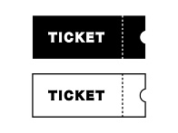

教習所で日程を組んでもらい空いた時間に社内研修の日程を決めます。

社内研修は就業規則、未収書の書き方、車載器の使用方法、事故防止、

接客接遇、、チケットの種類を学んでいきます。

\*　研修は約10日間の予定です。

Step 2

の種類

タクシ－チケット

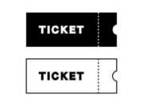



キャシュレス決済





・・・教習所

タブレット操作

・・・社内研修

\*　このカレンダ－は例です。

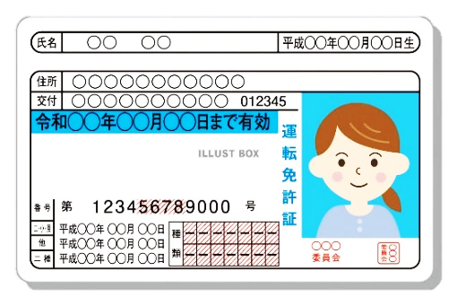

Step 3

学科試験は群馬県総合交通センターで受けます。学科に受かると

その場で二種免許がもらえ運転者証の交付を受けます。

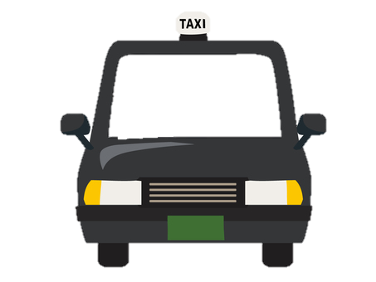

同乗指導。先輩ドライバ－の1日指導を受けます。実際の流れや

休憩の取り方、あいさつ、接客接遇、端末操作、降車時のお釣りの

渡し方など基本をみて学びます。分からない事や疑問に思った事

は先輩ドライバ－が丁寧に教えてくれます。

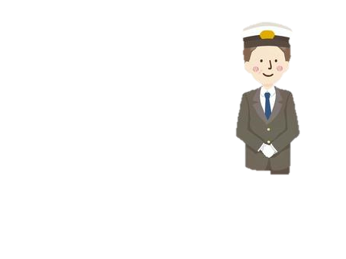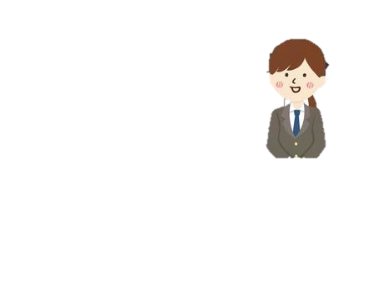

Step 4

　　乗務員デビュー！

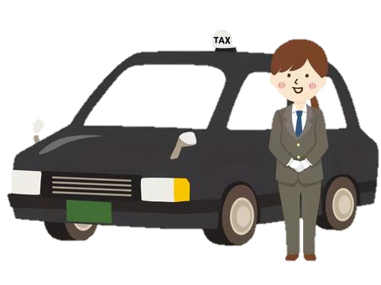

同乗指導が無事に終わり、お客様を乗せても問題がないと判断

されたら、いよいよ乗務員デビューです。

Step 5

一定の条件を満たしている方につきましては、養成コースの場合、教習所費用、

講習費用は当社がお支払いしますので、ご安心下さい。



入社までの流れ

し



Step 1

ＡＴ限定の方も安心！ＡＴ車専用もあります！

DRIVING SCOOL

教習所の日程が決まり次第、

研修の日取りを決めていきます。

\*　下のカレンダ－は例です。

健康状態が問題がなければ、当社提携の自動車教習所で

二種免許の取得をしてもらいます。視力検査・適性検査を

し、問題がなければ、実技・学科を学びます。

\*　個人差がありますが約2週間で取得できます。

・・・社内研修

・・・教習所

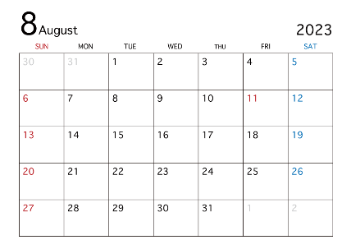

Step 2

教習所で日程を組んでもらい空いた時間に社内研修を

入れていきます。社内研修は就業規則、未収書の書き方

、車載器の使用方法、事故防止、接客接遇、チケットの種類

を学んでいきます。

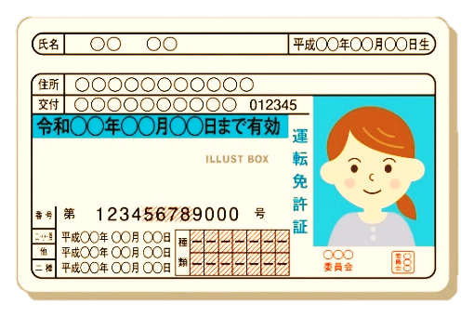

Step 3



学科試験は群馬県総合交通センターでうけます。学科に

受かるとその場で二種免許がもらえ運転者証の交付を

うけます。

Step 4

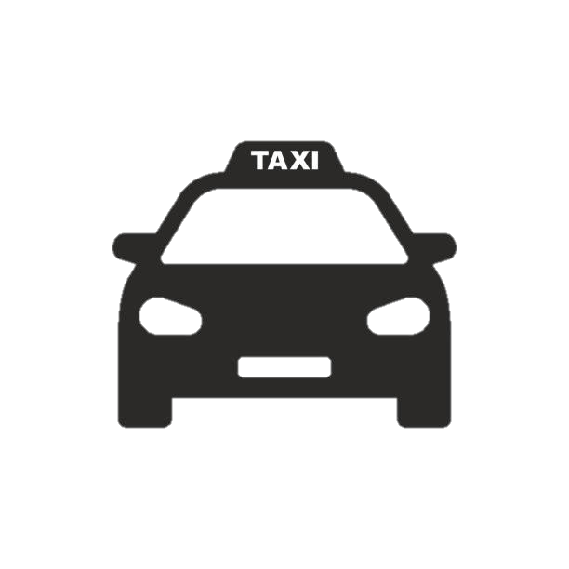



同乗指導。先輩ドライバ－の1日指導を受けます。実際の

流れや休憩の取り方、あいさつ、接客接遇、端末操作、降車

時のお釣りの渡し方など基本を見てまなびます。分からない

事は先輩ドライバ－が丁寧に教えてくれます。

Step 5

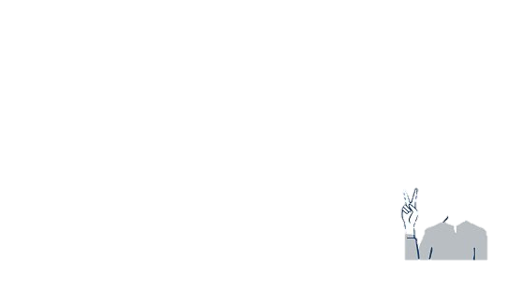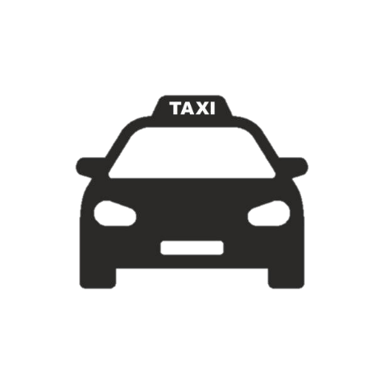

一定の条件を満たしている方につきましては、養成コースの場合、教習所費用、

講習費用は当社がお支払いしますので、ご安心下さい。

乗務員デビュー‼

同乗指導が無事に終わり、お客様を乗せても問題が

ないと判断されたら、いよいよ乗務員デビューです。